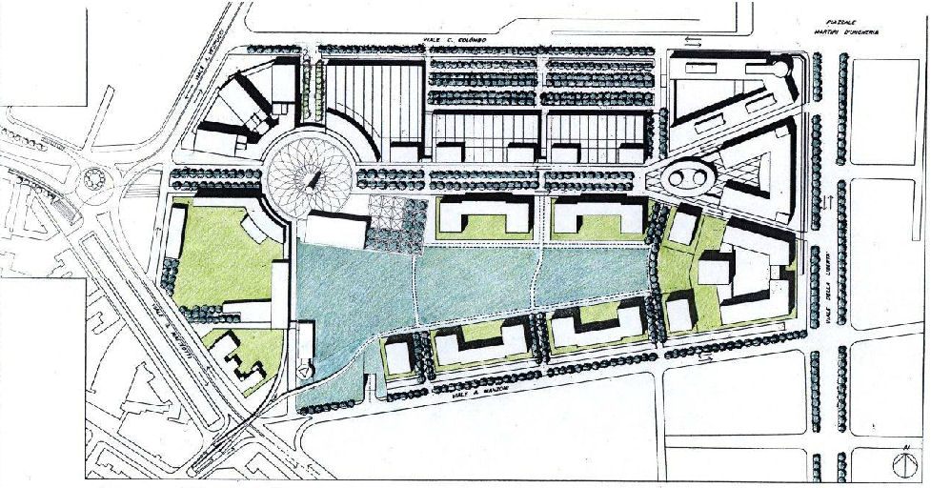

Al Comune di Forlì
Piazza Saffi n. 8
47121 Forlì (FC)
Comunicazione di fine lavori per opere di urbanizzazione
modulo 9
Protocollo
Data d’arrivo
Fascicolo ……………………………..
Anno ..……Titolo………Classe..…..
Diritti assolti
Marca da bollo
Richiesta Permesso di costruire per opere di urbanizzazione
(progetto esecutivo)
modulo 2

esente
esente

COMUNICAZIONE DI FINE LAVORI PER OPERE DI URBANIZZAZIONE

I sottoscritti:
Soggetto attuatore* nato/a a il C.F P.Iva residente/con sede nel Comune di Prov. C.A.P. in via n. tel./cell. e-mail in qualità di titolare del Permesso di Costruire n. rilasciato il con P.G. /

Direttore dei lavori nato/a il nel Comune di Prov. C.F P.Iva iscritto presso l’Albo/Ordine/Collegio professionale della Provincia di , con studio in C.A.P. via n. tel. cell. fax e-mail

Impresa esecutrice C.F P.Iva con sede nel Comune di Prov. C.A.P. , via n. tel. cell. fax e-mail , iscritta alla Camera di Commercio di Registro Imprese n. . Rappresentata legalmente da Sig. nato/a il nel Comune di Prov. C.F P.Iva tel. cell. fax e-mail .

Relativamente alle opere di urbanizzazione realizzate nel Comune di Forlì, in località via identificati catastalmente al Foglio Mappale di cui al Permesso di Costruire n. del P.G. / , per l’esecuzione delle opere di urbanizzazione relative allo strumento attuativo denominato .

*Qualora i richiedenti fossero più di uno, la richiesta va compilata e firmata da ognuno di essi utilizzando l’allegato A del presente modulo.

Comunicazione di inizio lavori per opere di urbanizzazione
modulo 9
Al Comune di Forlì
Piazza Saffi n. 8
47121 Forlì (FC)

COMUNICANO

che i lavori di cui sopra sono stati iniziati in data ultimati il giorno e che le condizioni e le prescrizioni contenute negli atti autorizzativi sopra citati sono state adempiute nei modi e nei termini in essi previsti.

Il Richiedente Il Direttore dei Lavori L’Impresa Esecutrice
(firma in originale) (timbro e firma in originale) (timbro e firma in originale)

Forlì, lì

Allegato A
modulo 9
Al Comune di Forlì
Piazza Saffi n. 8
47121 Forlì (FC)

Il/La sottoscritto/a nato/a a il C.F P.Iva residente/con sede nel Comune di Prov. C.A.P. in via n. tel./cell. e-mail . In qualità di Proprietario Legale rappresentante Altro (specificare) , come risulta dal titolo di proprietà allegato in copia.
FIRMA

Il/La sottoscritto/a nato/a a il C.F P.Iva residente/con sede nel Comune di Prov. C.A.P. in via n. tel./cell. e-mail . In qualità di Proprietario Legale rappresentante Altro (specificare) , come risulta dal titolo di proprietà allegato in copia.
FIRMA

Il/La sottoscritto/a nato/a a il C.F P.Iva residente/con sede nel Comune di Prov. C.A.P. in via n. tel./cell. e-mail . In qualità di Proprietario Legale rappresentante Altro (specificare) , come risulta dal titolo di proprietà allegato in copia.
FIRMA

Il/La sottoscritto/a nato/a a il C.F P.Iva residente/con sede nel Comune di Prov. C.A.P. in via n. tel./cell. e-mail . In qualità di Proprietario Legale rappresentante Altro (specificare) , come risulta dal titolo di proprietà allegato in copia.
FIRMA

